千里之行─四川大學遊學心得
佛光大學中國文學與應用學系三年級 施柔名
每個人的人生中，都是由無數個回憶和種種際遇組成的，在人生的道路上，每個人都有可能成為他人生命中的過客，一切都靠緣分。回憶可以是痛苦的，回憶可以是甜美的，回憶可以是難以抹去的記憶，而一生一次交換學生的經驗，在成都的點點滴滴，以及交換期間去了許多地方，「讀萬卷書不如行萬里路」，這些回憶，不只寫在日記本裡，更刻在我深深的腦海中。
去四川大學之前，親戚朋友聽到我要去四川大學交換時，第一個問題都是：「你能吃辣嗎？」沒辦法，不過也沒關係，到那邊或許就會適應了，反正也有不辣的食物，我不擔心。食物的問題解決了，還有什麼問題就到四川再說，從小到大我都是「關關難過關關過」，沒有什麼我過不去的坎，不要鑽牛角尖，不要自己跟自己過不去就好了。於是我在2016/09/08帶著一部份的家當和一顆雀躍的心飛到成都，因為我媽擔心我怕冷，所以讓我把睡袋也帶去了，但我適應得很快，也適應得很好，在四川根本不需要用到它，房間有暖氣，白天待宿舍不冷，所以不是二十四小時都開著。若外面十五度對我來說，我會感覺熱；若十度以下，我感覺有點冷，可是就算溫度時高時低，我依舊穿著兩件，實話說我的外套實在是太保暖了，還有另一種可能，去四川後變胖了脂肪變多，生熱後讓我比較感覺不冷，有人說胖子比較不怕冷，也不知是真是假，我的體重變重了倒是事實。
去四川大學後，有學伴幫助我生活和學業上的問題，我也交到很多新朋友，跑了很多地方，2015年的9月曾到四川玩過幾天，那時候不覺得成都霧霾有那麼嚴重，一年後沒想到霧霾居然那麼嚴重，手機天氣軟體動不動就出現「中度汙染」或「重度汙染」的警告，時常天空都是灰濛濛的一片，其實巴蜀從古至今「霧」一直都很嚴重，「蜀犬吠日」，只是現在霧和霾成為好朋友了，幾乎每天都結伴出行。
這學期我選修了三門課「文學理論」88分、「西方文論」91分和「政治學基礎」88分，其中兩門課的學生人數都超過一百人，老師們的講課內容都十分精彩，非常認真，在課堂上，同學們都很踴躍發言，這是我們應該學習的地方，因為台灣的學生相對而言較容易害羞。「西方文論」有幾堂課由外國老師上課，全部都是用英語，是很特別的課堂經驗。讓我印象最深刻的是「政治學基礎」，有一堂課我們要上台報告，另外兩個組員剛好都是我的室友，也都是交換生。我們報告的主題是「台灣選舉文化與政論節目」，老師規定所有人報告時不得超過二十五分鐘，超過即扣分，但我們報告了五十分鐘，老師們非但沒有趕我們下台，反而鼓勵同學們提問，而平時幾乎都在台下做自己的事的同學們，沒有一個是低頭滑手機或做其他事，這對他們來說，可能是一個很難得可以聽到關於台灣選舉文化的機會，所以都很認真聽我們報告。謝謝老師給我上台的機會，讓我訓練自己上台的勇氣，還可以把台灣選舉文化介紹給大家。
九寨溝、黃隆和都江堰等地至今都去過兩遍，下次若有機會去四川，我想去稻城亞丁，因為那裡沒有被霧霾汙染。除了四川，我也去了重慶、蘇州和杭州等地，我寄了很多明信片，一半的明信片都沒寄出去，我很納悶，後來才想起來內容寫道成都霧霾很嚴重，中國政府不准新聞播報大陸有霧霾，所以我的明信片當然也不能寫有霧霾啦！讓我印象最深刻的是坐了74小時來回敦煌的火車。雖然一生只想去一次的地方多了一個月牙泉，沒去會遺憾，去了會後悔，但是值得去敦煌的原因很多，我待在霧霾城市幾個月，非常想念藍天白雲，踏上敦煌土地，迎接我們的是夜晚滿天星斗，美好的事情每天都在發生，不是缺少美，而是缺少發現。況且月牙泉只是順便，最主要的目的地是莫高窟，那是第二天的行程。
敦煌第二天，下雪了，連手機都怕冷，要照相時頻頻當機，幸好有室友的相機幫忙。我走在路上好幾次都差點滑倒，還有人穿著高跟鞋，只能默默為他祈禱。我之前辦到一半的離校手續，我的川大學生證連註冊章都沒蓋過，輔導員就已經先把它寫上：已註銷，幸好這學期還沒完全結束，感謝售票人員依舊讓我憑證半價，我真幸運。莫高窟淡季開放參觀十二個洞，旺季只開放八個，人又少，雖說零下十幾度，但冷有冷的好處。洞窟不開放拍照攝影，為了保護石窟內的作品，只能用肉眼帶走美麗的藝術。一個洞窟的壁畫有太多的故事，可以讓講解員講上三天三夜，若真有機會，我真想聽個夠。第三天依舊白雪紛飛，我們在白茫茫的一片留下深深淺淺的腳印，一整天包車去了敦煌古城、西千佛洞、陽關、玉門關、雅丹地貌看日落。敦煌之旅在第三天完美落幕了，帶著一顆滿足喜悅的心回成都。
我要感謝我的家人支持我當交換生，謝謝學校讓我有機會到四川大學交換，謝謝四川大學國際處招待我們去許多地方玩，吃火鍋、泡湯、參觀博物館等等，謝謝緣分讓我來到了「天府之國」，讓我認識了許多朋友，謝謝一路上幫助我的朋友，要感謝的太多了，不如就謝天吧！
2017.01施柔名Delphine

四川大學1896-2016，在川大江安校區南門所拍攝的照片。
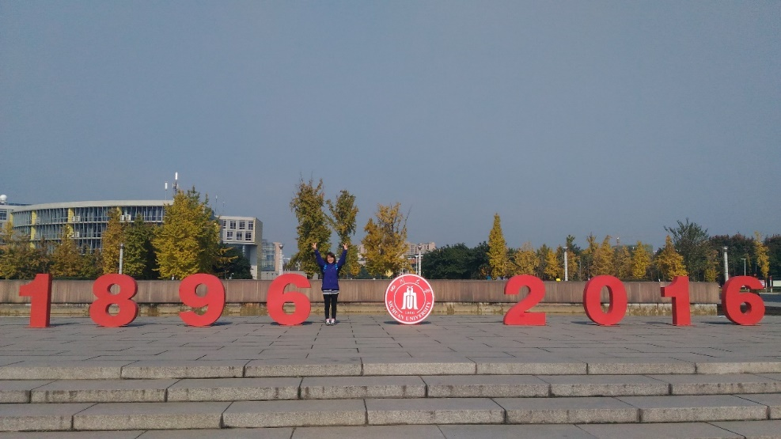
四川大學第一教學樓D402上課「政治學基礎」。
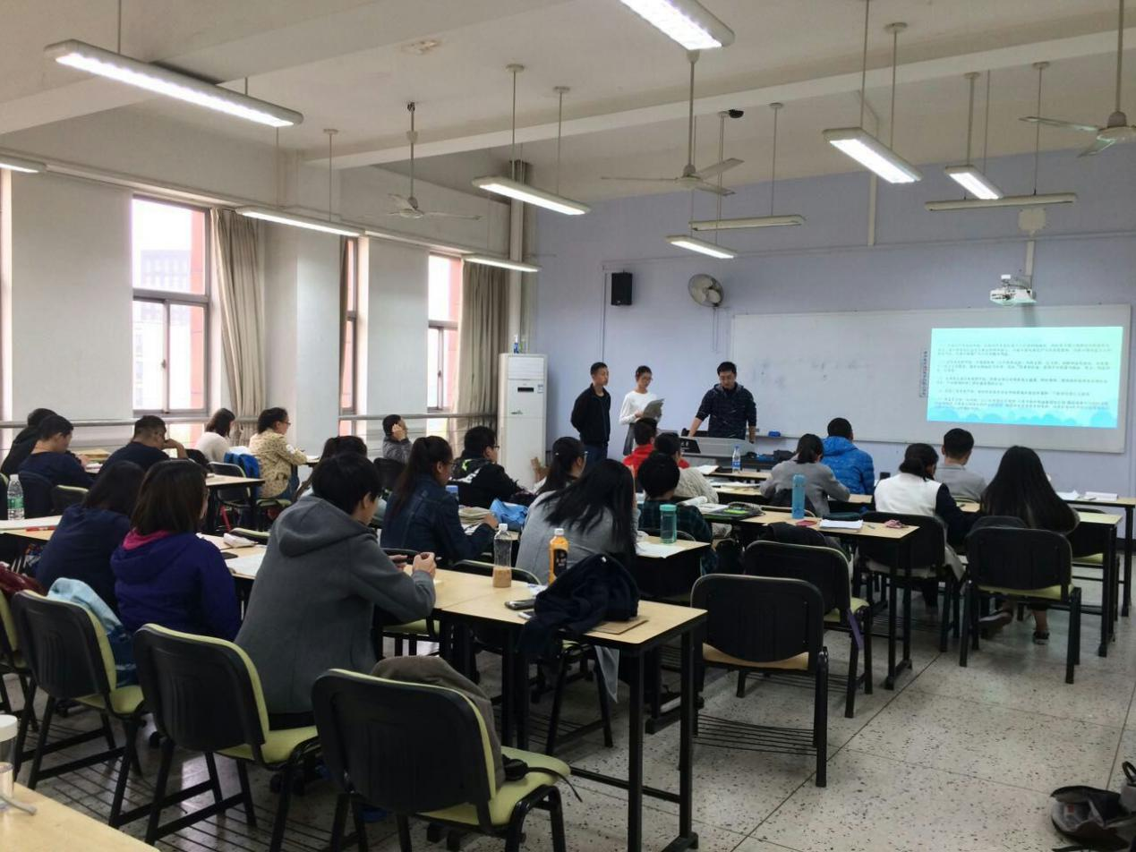
20160909四川大學望江校區，川大交換生第一次的大合照，也是唯一的一次。
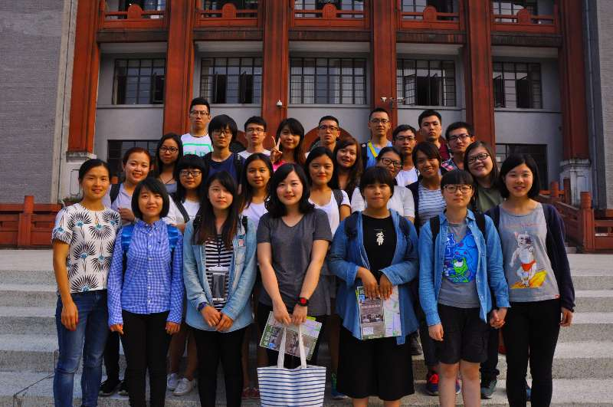
20160910川大國際處的老師帶交換生去熊貓基地、金沙博物館和寬窄巷子。
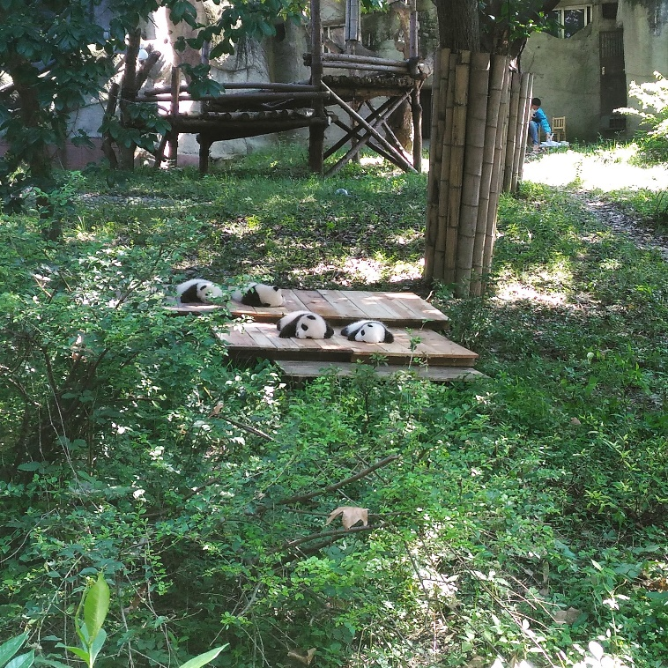
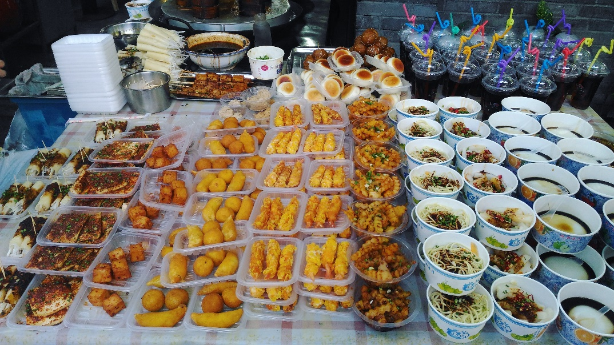
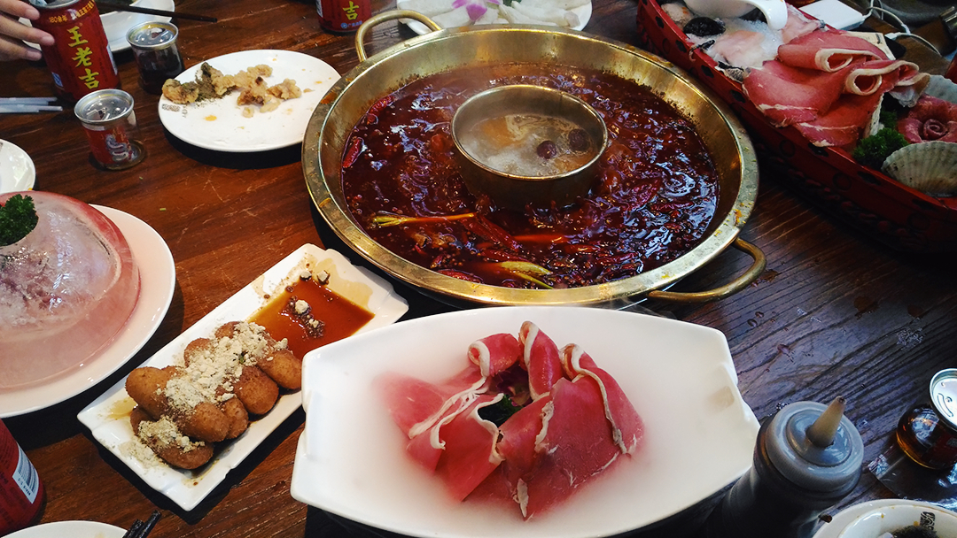
20160928九寨溝箭竹海
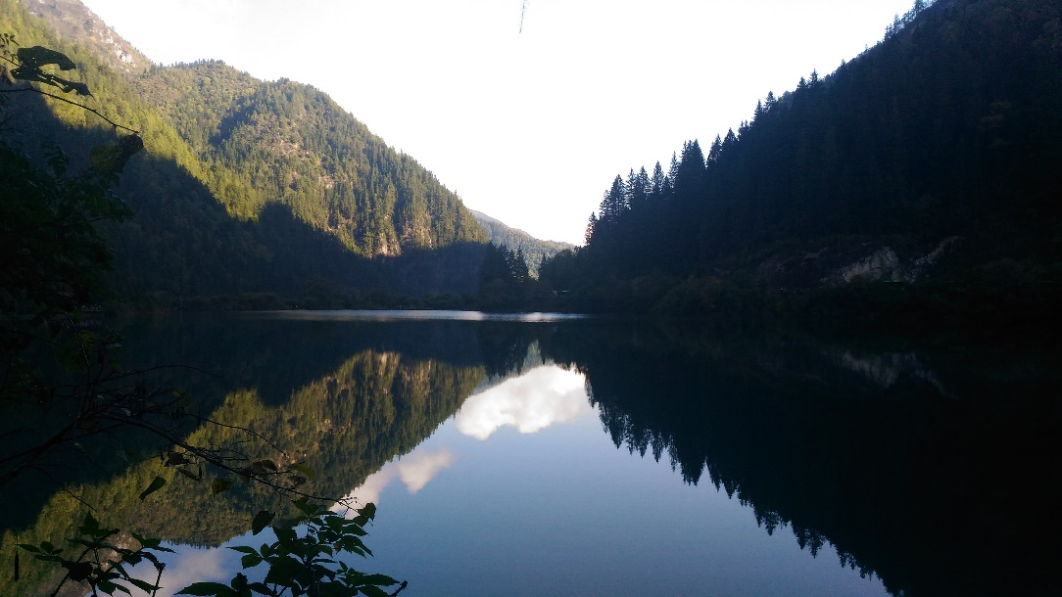
九寨溝五花海
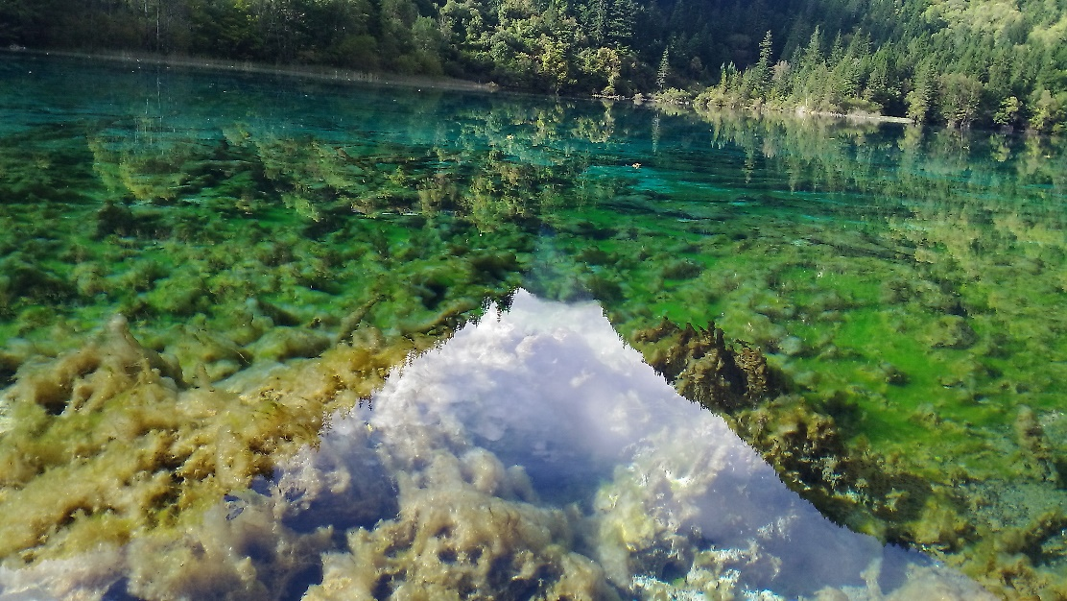
九寨溝諾日朗瀑布
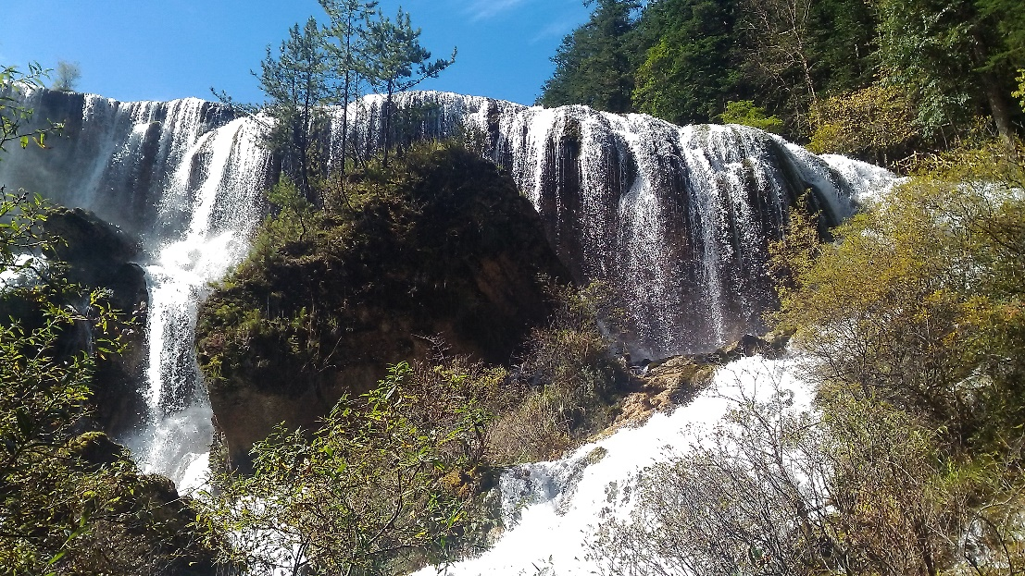
20160917去爬四川青城山後山。
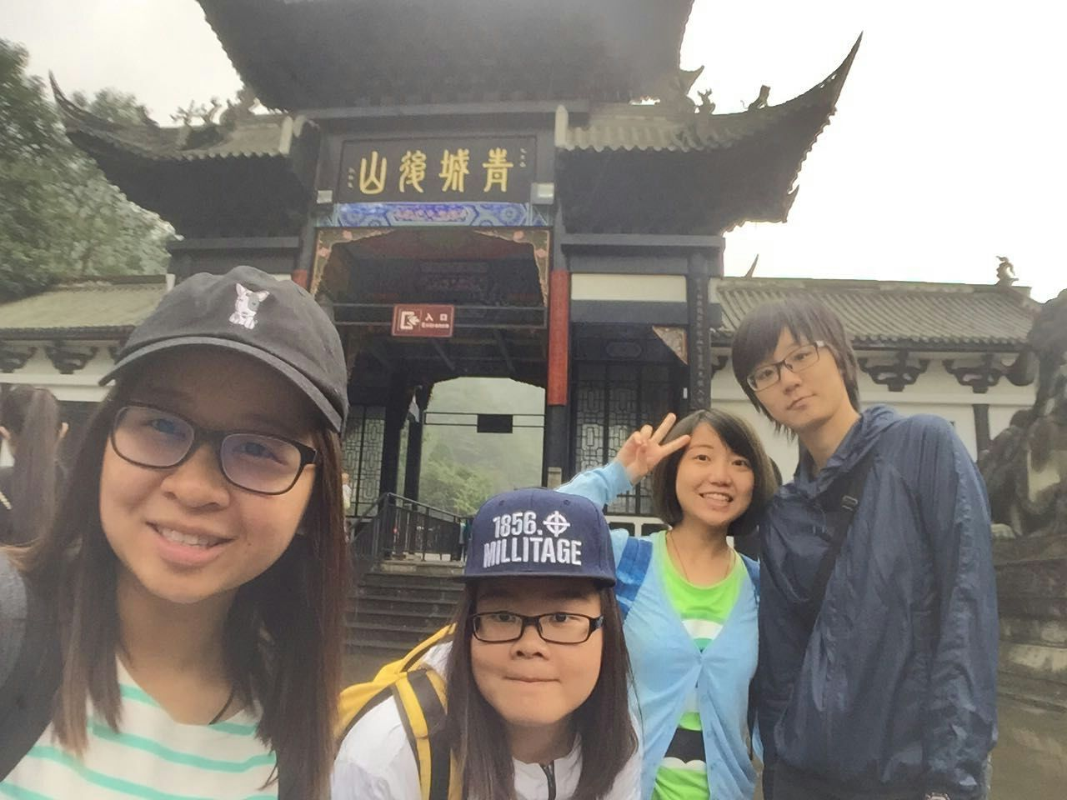
20161217四川大學國際處的老師帶交換生去建川博物館和劉氏大莊園。
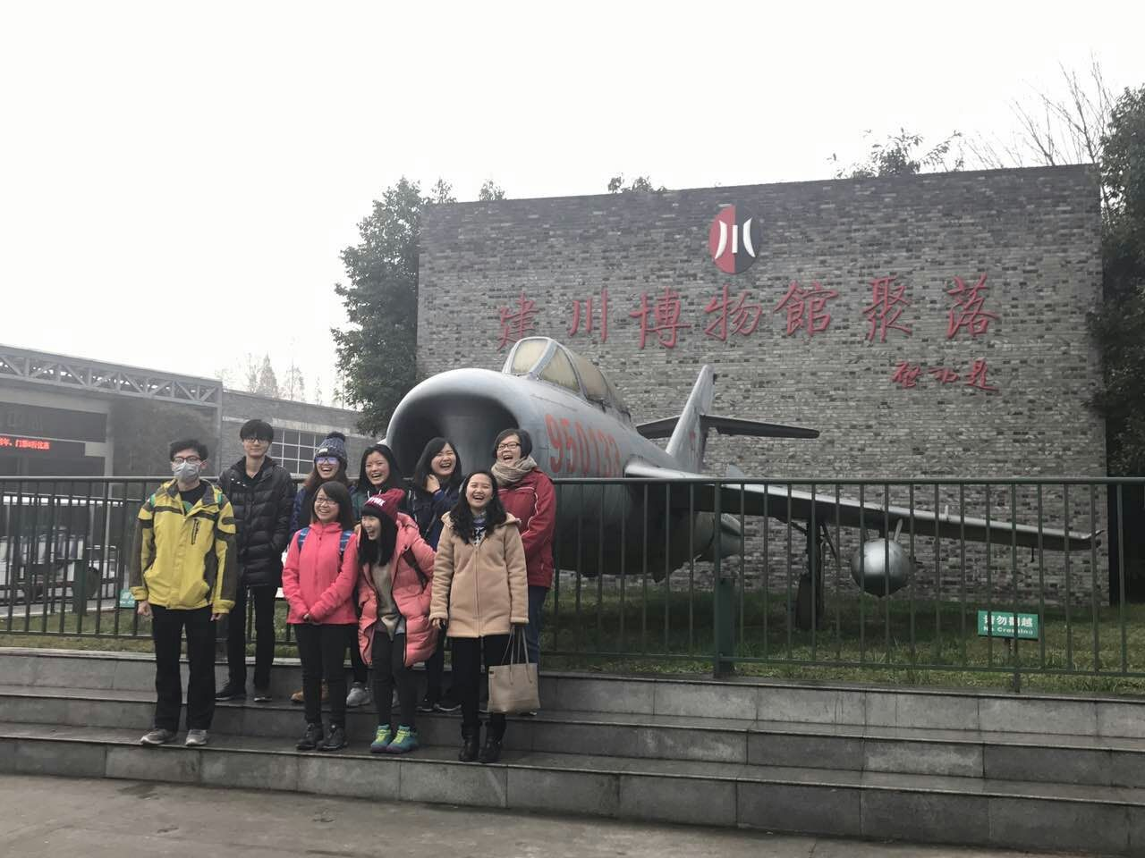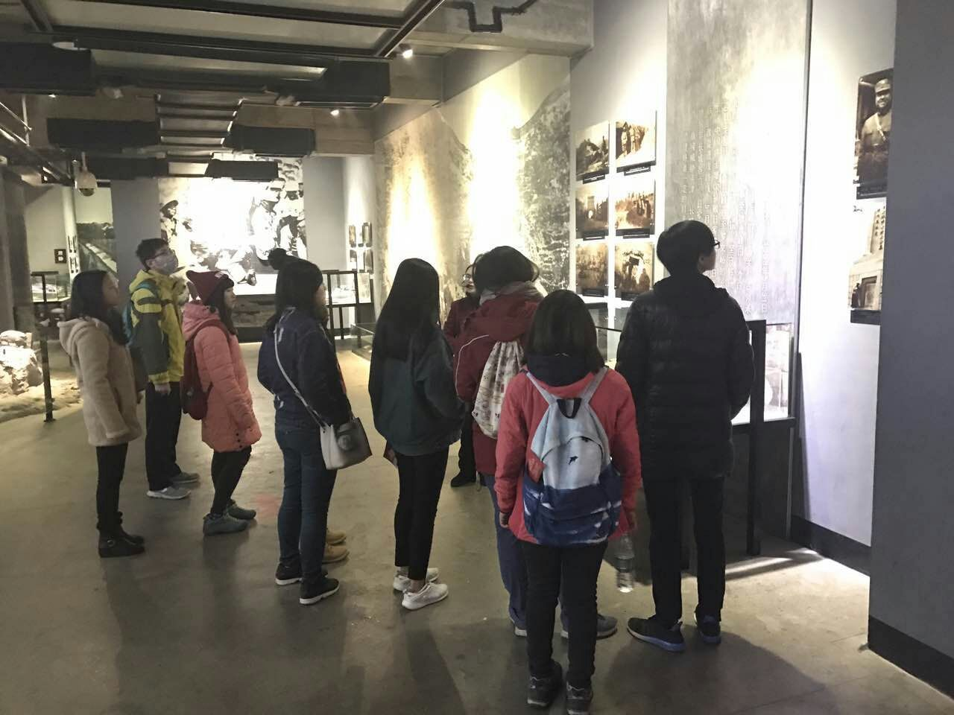
20161209錦江戲院看川劇變臉。
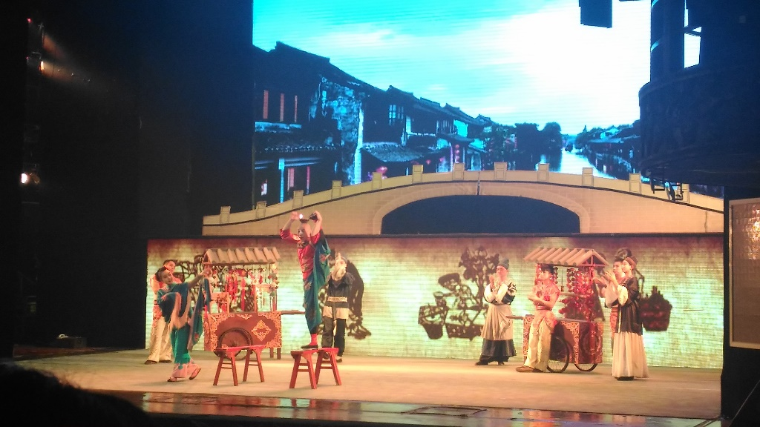
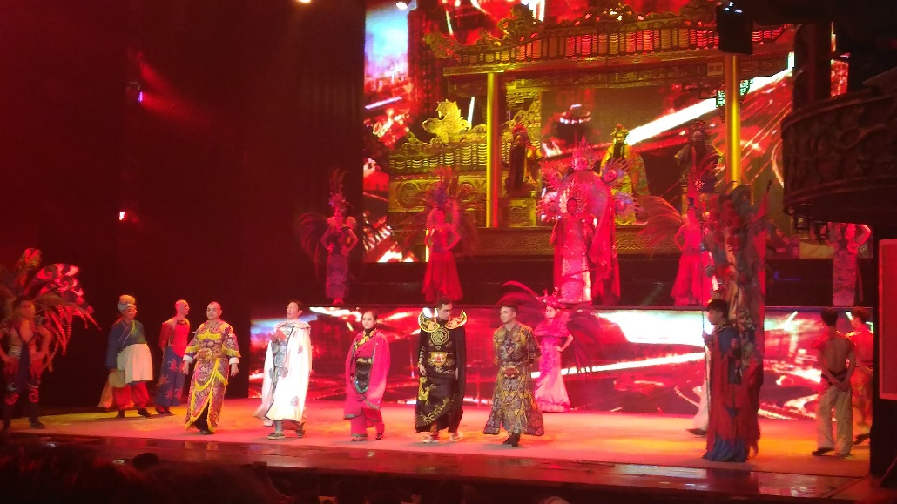
20170108坐了三十六小時才到敦煌，在鳴沙山、月牙泉拍照。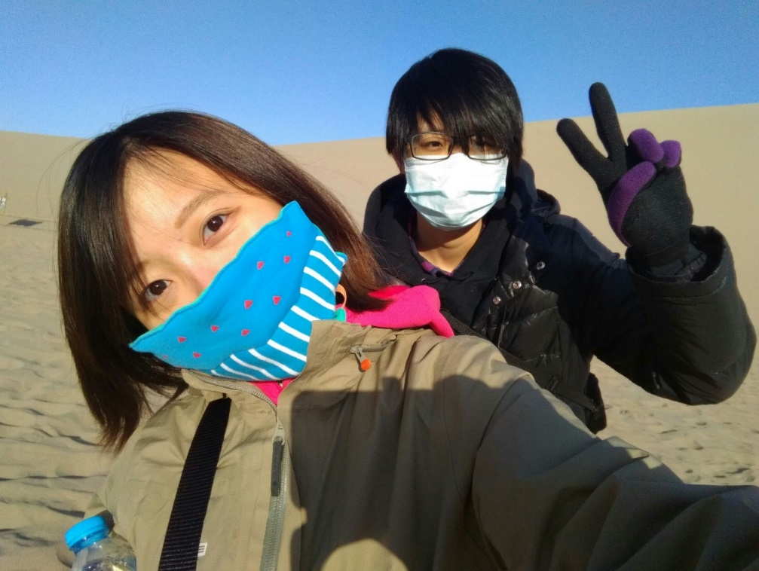
20170108-10甘肅省敦煌（羅港琪攝影）
